Приложение 1
к постановлению
администрации города
от ____________ № _________

«Приложение 1
к постановлению
администрации города
от 17.06.2011 № 235

СХЕМА
размещения рекламных конструкций
по пр-ту Свободному в Железнодорожном районе города Красноярска

Масштаб 1:10000

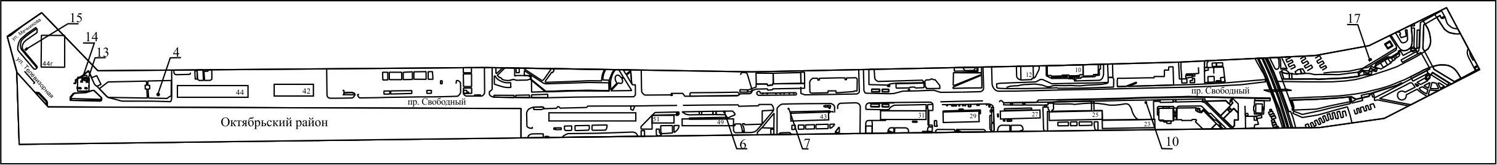

Примечания:

Номер  на схеме | Адрес  рекламного места | Тип конструкции
4 | Пр-т Свободный, 44 | щитовая конструкция с размером информационного поля 6,0 м x 3,0 м (щит) либо щитовая рекламная конструкция  с размером информационного поля 6,0 м х 3,2 м с автоматической сменой изображения (призматрон)
6 | Пр-т Свободный, 49 | щитовая конструкция с размером информационного поля 6,0 м x 3,2 м с автоматической сменой изображения (призматрон)
7 | Пр-т Свободный, 43 | щитовая конструкция с размером информационного поля  1,2 м x 1,8 м (пилон)
10 | Пр-т Свободный, 23 | щитовая конструкция с размером информационного поля  6,0 м x 3,0 м (щит) либо щитовая конструкция с размером  информационного поля 6,0 м x 3,2 м с автоматической сменой изображения (призматрон)
13 | Пр-т Свободный, 44 б, справа от кассы АЗС | щитовая конструкция с размером информационного поля  1,2 м x 1,8 м (пилон)
14 | Пр-т Свободный, 44 б, слева от кассы АЗС | щитовая конструкция с размером информационного поля  1,2 м x 1,8 м (пилон)
15 | Пр-т Свободный, 44г | щитовая конструкция с размером информационного поля  6,0 м x 3,0 м (щит) либо щитовая рекламная конструкция с размером информационного поля 6,0 м х 3,2 м с автоматической сменой изображения (призматрон)
17 | Пр-т Свободный, напротив здания по ул. Маерчака, 43г | щитовая конструкция с размером информационного поля  6,0 м x 3,0 м (щит) либо щитовая рекламная конструкция с размером информационного поля 6,0 м х 3,2 м с автоматической сменой изображения (призматрон) либо электронное табло  с размером информационного поля 6,0 м x 3,0 м

Сведения о рекламных местах указываются в паспортах рекламных мест.».

